系统误差存在条件下基于Taylor级数迭代的单目标定位理论与方法

实验结果图：

目标位置估计均方根误差随观测量扰动参数的变化曲线（Taylor—a）
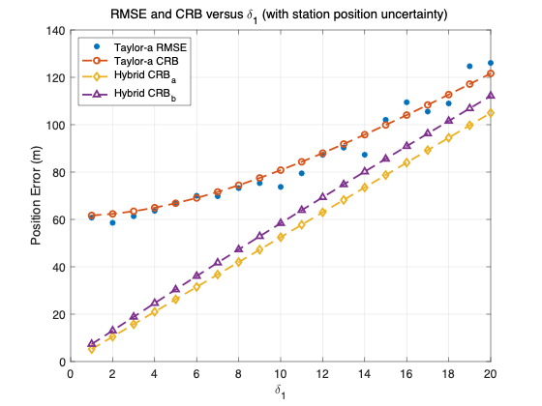

目标位置估计均方根误差随系统参量扰动参数的变化曲线（Taylor—a）
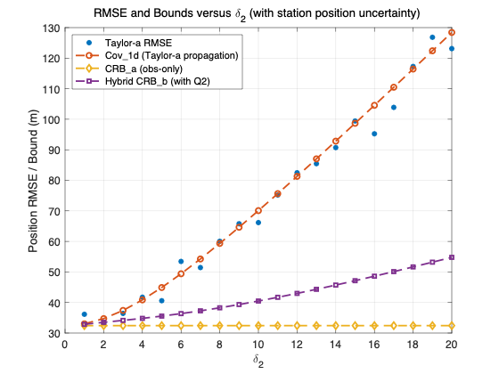

目标位置估计均方根误差随观测量扰动参数的变化曲线（Taylor—b）
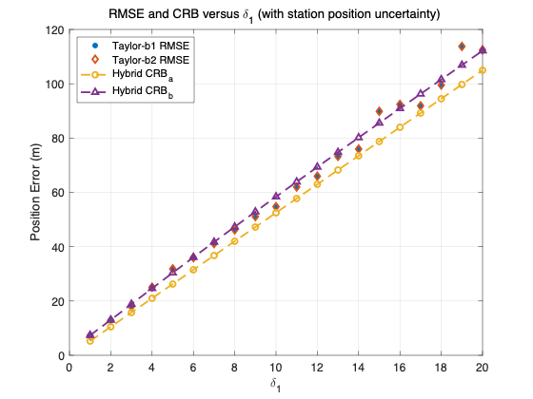

观测站位置估计均方根误差随观测量扰动参数的变化曲线（Taylor—b2）
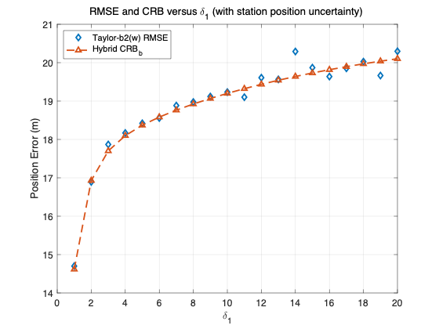

目标位置估计均方根误差随系统参量扰动参数的变化曲线（Taylor—b）
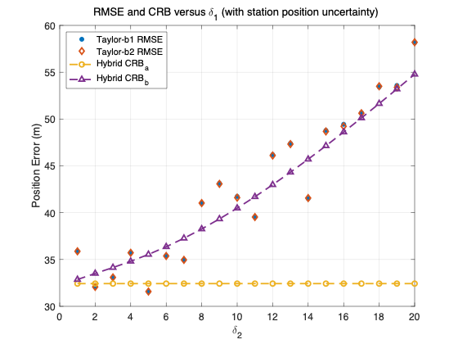

观测站位置估计均方根误差随系统参量扰动参数的变化曲线（Taylor—b2）
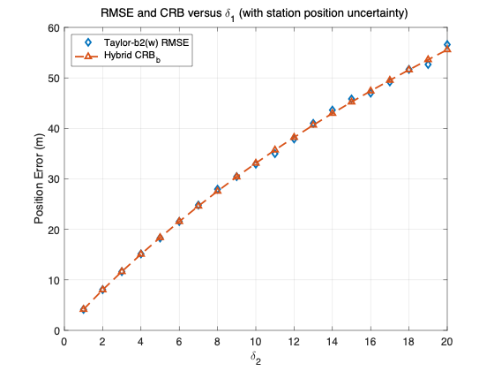

目标位置估计均方根误差随观测量扰动参数的变化曲线（Taylor—b1）
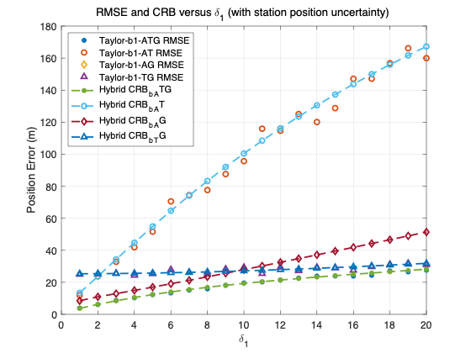

目标位置估计均方根误差随系统参量扰动参数的变化曲线（Taylor—b1）
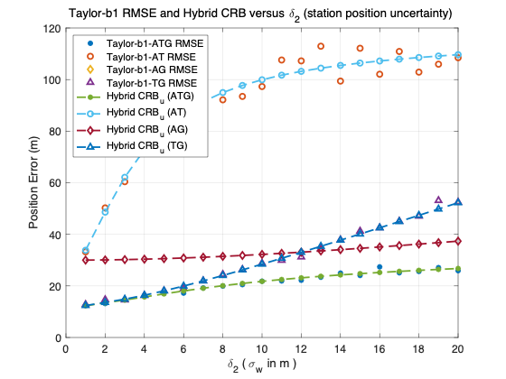

目标位置估计均方根误差随目标距离参数的变化曲线
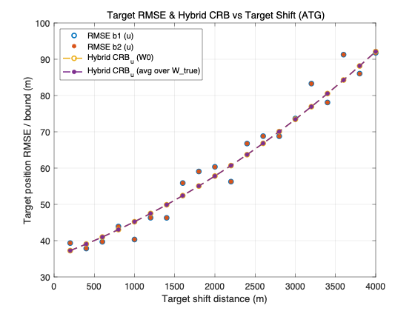

观测站位置估计均方根误差随目标距离参数的变化曲线
